المتغيرات العشوائية المستمرة

المتغير العشوائي المستمر، هو الذي يأخذ قيما متصلة، ويأخذ عدد لانهائي من القيم الممكنة له داخل مجاله، فإذا كان متغير عشوائي مستمر، ويقع في المدى *(a,b)*، أي أن:، فإن للمتغير *X* عدد لانهائي من القيم تقع بين الحدين الأدنى والأعلى *(a,b)*، ومن الأمثلة على المتغيرات الكمية المستمرة ما يلي:

* وزن مجموعة من الطلبة ، 
* كمية الألبان التي تنتجها البقرة في اليوم باللتر: 
* المساحة المزروعة بالحبوب في الجزائر بالألف هكتار 
* فترة صلاحية حفظ الدجاج المبرد بالأيام، 

وهكذا الأمثلة على المتغير الكمي المستمر كثيرة.

1/ التوزيع الاحتمالي للمتغير المستمر

عند تمثيل بيانات المتغير الكمي المستمر في شكل مدرج تكراري النسبي، نجد أن شكل هذا المدرج هو أقرب وصف لمنحنى التوزيع الاحتمالي للمتغير المستمر، وكلما ضاقت الفترات بين مراكز الفئات، يمكن الحصول على رسم دقيق للمنحنى الخاص بدالة احتمال المتغير المستمر، كما هو مبين بالشكل التالي:

شكل (8-1)

شكل منحنى التوزيع الاحتمالي للمتغير العشوائي المستمر

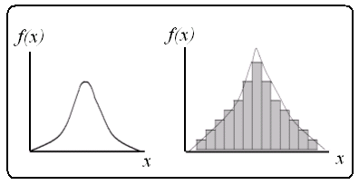

والمساحة أسفل المنحنى تعبر عن مجموع الاحتمالات الكلية، ولذا تساوي هذه المساحة الواحد الصحيح، وتسمى الدالة *f(x)* بدالة كثافة الاحتمالProbability Distribution Function*(p.d.f)* ، وبفرض المتغير العشوائي المستمر يقع في المدى: ، وأن منحنى هذه الدالة يأخذ الصورة التالية:

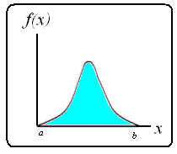

فإن من خصائص دالة كثافة الاحتمال ما يلي:

1. الدالة  موجبة داخل المدى *(a,b)* أي أن: ، 
2. التكامل على حدود المتغير من الحد الأدنى *a* حتى الحد الأعلى *b* يعبر عن مجموع الاحتمالات الكلية، لذا يساوي الواحد الصحيح ، أي أن:

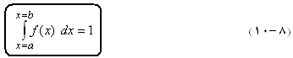

حيث أن الشكل الرياضي أعلاه يسمى بالتكامل المحدد من حتى ، وهذا يعني إيجاد المساحة أسفل المنحني بين .

1. لحساب احتمال أن المتغير العشوائي المستمر يقع في المدى *(d,c)* أي حساب الاحتمال ، يجب حساب المساحة أسفل المنحني من  حتى  كما هي مبينة في الشكل البياني التالي:

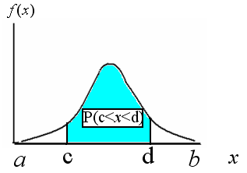

ويتم ذلك بإيجاد التكامل المحدد في هذا المدى، كما يلي:

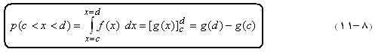

1. في المتغير المستمر، يكون الاحتمال عند نقطة محددة a مساويا للصفر، أي أن:

ولكي يمكننا حساب الاحتمالات، يجب عرض بعض قواعد التكامل التالية:

بعض قواعد التكامل

|  |  |  |
| --- | --- | --- |
| التكامل | و | (1) |
| و | (2) |
| و | (3) |

مثـال 1

إذا كان الإنفاق الشهري للأسرة بالألف دينار على المواد الغذائية له دالة كثافة احتمال تأخذ الصورة التالية:

والمطلوب:

1. حساب قيمة الثابت 
2. احسب احتمال أن إنفاق الأسرة يتراوح ما بين (8,5) ألف دينار خلال الشهر.
3. إذا كان لدينا 600 أسرة، فما هو عدد الأسر المتوقع أن يقل إنفاقها عن 3 آلاف خلال الشهر؟

الحـــل

1. حساب قيمة 

من خصائص دالة كثافة الاحتمال:



إذا



اذا حتى تكون دالة كثافة يجب أن يكون c=0,006

1. حساب أن إنفاق الأسرة يتراوح بين (8,5) ألف دينار خلا الشهر هو.



1. إذا كان لدينا 600 أسرة، فإن عدد الأسر المتوقع أن يقل إنفاقها عن 3 آلاف خلال الشهر هو:



حوالي 130 أسرة.

2/ التوقع الرياضي(المتوسط الحسابي) والتباين في التوزيع الاحتمالي المستمر

إذا كانت  هي دالة كثافة الاحتمال للمتغير العشوائي ،  فإن التوقع الرياضي للدالة  تأخذ الصورة التالية:



ومن ثم يمكن كتابة معادلة الوسط والتباين كما يلي.

التوقع الرياضي :

التباين :

حيث

تابع مثال 1

في المثال السابق أوجد التوقع الرياضي(المتوسط الحسابي ) والانحراف المعياري ومعامل الاختلاف النسبي للإنفاق الشهري.

الحـــل

1- التووقع الرياضي:





متوسط إنفاق الأسرة الشهري 5 آلاف دينار.

2- الانحراف المعياري





إذا التباين هو :  ، ومن ثم يأخذ الانحراف المعياري القيمة التالية:



3- معامل الاختلاف النسبي



دالة التوزيع التجميعي Cumulative Distribution Function (C.D.F)

يرمز لهذه الدالة بالرمز *(C.D.F)=F(x)* وتحسب بإيجاد الاحتمال:

(X: تمثل رمز المتغير العشوائي و : تمثل القيمة العددية)

ويمكن توضيح دالة التوزيع التراكمي بيانيا بالرسم التالي:

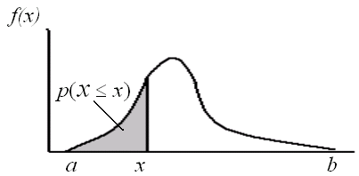

تابع مثال 1

في المثال 1 أوجد دالة التوزيع التجميعي *C.D.F*، ثم استخدم هذه الدالة لحساب احتمال أن إنفاق الأسرة يقل عن 5 آلاف دينار.

الحــل

* إيجاد دالة التوزيع التجميعي *C.D.*F



* حساب الاحتمال المطلوب ، كما هو مبين بالرسم التالي:

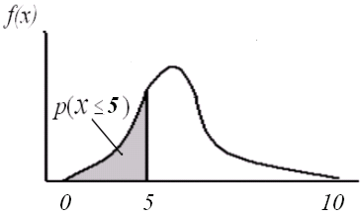

ويمكن حساب هذا الاحتمال بالتعويض عن  في الدالة *F(x)* التي تم التوصل إليها، أي أن:



أي أن 50% من الأسر يقل إنفاقها عن 5 آلاف دينار.

خصائص دالة التوزيع التجميعي

1-  2-  3-  4-  5- 